Futaba 9CAP / 9CAF

הוראות הפעלה
תוכן

פקדי המשדר במצב טיסן 3
תפקידי מפסקים וכפתורים סיבוביים 4
מיקום ברגי כיוון מתח הקפיצים לסטיקים 4
תפקוד הערוצים 5
מסך ראשי ותיפקודי פקדים 5
התרעות תצוגות וביפים. 6
BACKUP ERROR שגיאת גיבוי: 6
MODEL SELECTION ERROR שגיאה בבחירת Model 6
LOW BATTERY סוללה ריקה: 6
MIXER ALERT התרעת מיקסר: 6
MEMORY MODULE INITIALIZE מודול זיכרון לא מפורמט: 6
RF MODULE WORNING התרעת מודול RF: 6
תפריט בסיסי לטיסן (ACRO) 7
מפת תפריט בסיסי לטיסן 7
מפת תפריט מתקדם לטיסן 8
תהליך תכנות לטיסן 8
תהליך תכנות לטיסן 9
פרוט הפונקציות לטיסן 11
MODEL : 11
D/R, EXP : Dual Rates, Exponential 11
פונקצית D/R 11
פונקצית EXP 11
כיוון סוף המהלך של הסרבו END POINT. 12
כיוון מהלך המאזנות: 12
SUB-TRIMקיזוז מישני 12
תהליך קיזוז מישני: 12
REVERSE הפיכת כיוון לסרבו. 12
TRIM קביעת אפשרויות הקיזוז 13
TRIM Reset – איפוס ערכי הקיזוז 13
TRIM Step Rate-קצב השינוי של הקיזוז או גודל השינוי לכל לחיצה 13
THR-CUT-Throttle Cut סגירת מיצערת 13
IDEL DOWN הורדת סיבובי סרק 14
F/S – Fail Safe נפילה בטוחה. 14
Battery Failsafe מצב נפילה בטוחה בזיהוי סוללת מקלט ריקה. 14
קביעת מצבי הערוצים במצב נפילה בטוחה 14
Auxiliary Channel Functionתיפקוד ערוצים נוספים 14
Parameter-נתונים 15
TIMER שעון עצר-סטופר: 15
TRAINER פונקצית מדריך 16
SERVO פונקצית סרבו 16
PROG MIX 1-7 מיקסרים 1 עד 7 16
מיקסרים 1-5 17
מיקסרים 6 ו-7 17

פקדי המשדר במצב טיסן
ב-Mode2 כפי שנקבעו ע"י היצרן רוב הפקדים ניתנים לשינוי.
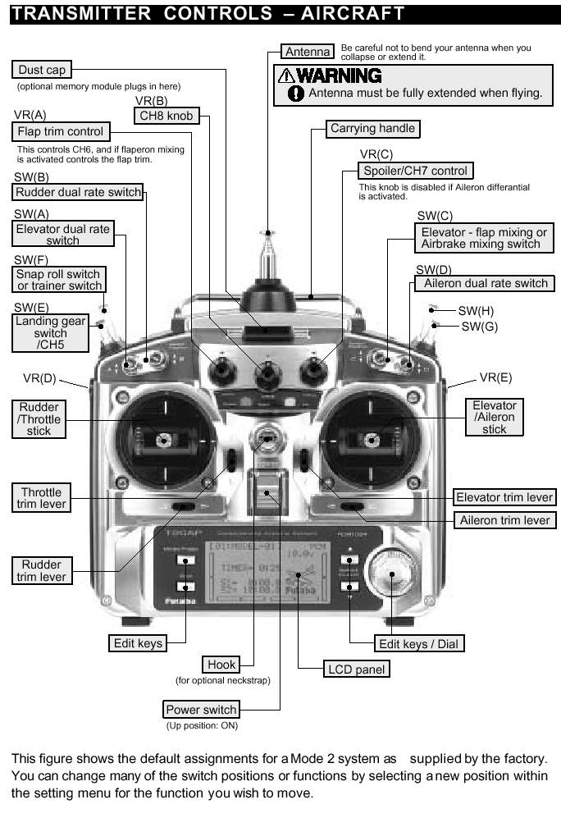
שולט על ערוץ 6.
כאשר פונקצית Flaperon מופעלת, מקזז את הדשים
שולט על ערוץ 7-מעצורי אויר.
לא עובד אים מפעילים את פונקצית Aileron differential
מפסק F גילגול מידי או טריינר
מפסק E פתיחת גלגלים ערוץ 5

תפקידי מפסקים וכפתורים סיבוביים
ראה מיקום בתמונה בדף הקודם

מפסק לחצן | תפקיד
Switch A(מפסק) | גובה D/R
Switch B(מפסק) | כיוון D/R
Switch C(מפסק) | 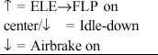  לא ברור לתקן בהמשך
Switch D(מפסק) | מאזנות D/R
Switch E(מפסק) | פתיחת גלגלים
Switch F(מפסק) | Snap Rool / Trainer
Switch G(מפסק) | ללא
Switch H(מפסק) | ללא
Knob A(כפתור סיבובי) | קיזוז דשים כאשר FLAPRON מופעל
Knob B(כפתור סיבובי) | ערוץ 8
Knob C(כפתור סיבובי) | מעצורי אויר

מיקום ברגי כיוון מתח הקפיצים לסטיקים
סיבוב הבורג בכיוון השעון מעלה את מתח הקפיץ (מבט ללא מכסה אחורי)

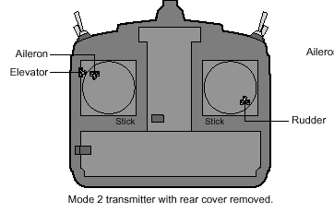

תפקוד הערוצים

מספר הערוץ | תפקיד
 | מאזנות או מאזנת ימין (יחד עם 6 מאפשר Flapron )
 | גובה
 | מיצערת
 | כיוון
 | מנגנון גלגלים
 | מאזנת שמאל
 | לא מוגדר מראש
 | לא מוגדר מראש
 | לא מוגדר מראש

מסך ראשי ותיפקודי פקדים

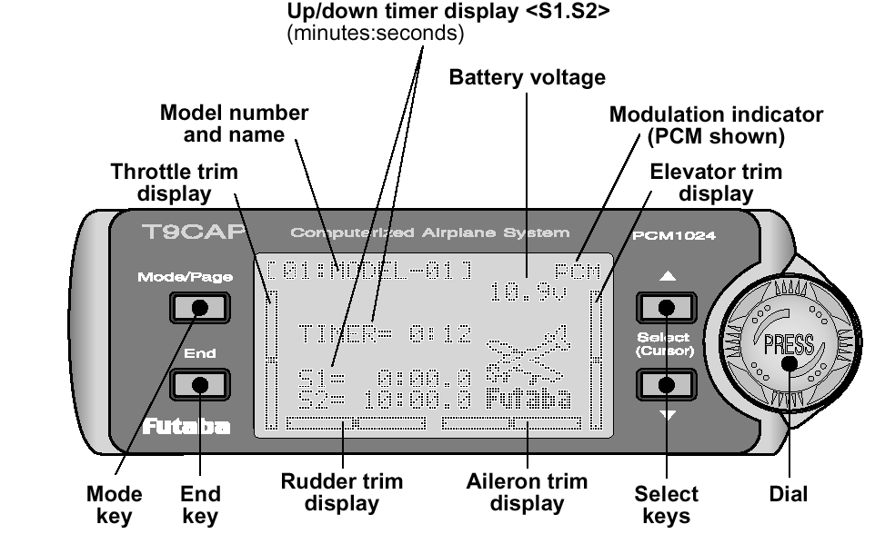

לחצן Mode : לחיצה ארוכה לכניסה למסך תיכנות בסיסי (Basic) או מיתקדם (Advance). לחיצה נוספת למעבר בין שני המסכים.
לחצן End : לחזרה ממסכי המשנה כל לחיצה מחזירה שלב אחד(ממסך פונקציה למסך ראשי דרושות 2 לחיצות).
לחצן Select: לבחירה או שינוי בכל מסכי הפונקציות.
חוגה: סובב את החוגה לבחירת פונקציה בתפריט. לחץ על ההחוגה לפתיחת מסך הפונקציה הנבחרת או להכנסת מספרים ושינוי ערכים בתוך מסכי הפונקציה.

התרעות תצוגות וביפים.
BACKUP ERROR שגיאת גיבוי: זיכרון המשדר נמחק, כל התכנותים נמחקו, לא להטיס, דורש תיקון במעבדה.
חיווי קולי: ביפ ביפ ביפ ביפ
MODEL SELECTION ERROR שגיאה בבחירת Model: בחירת מודל לא קיים או מתוך זיכרון לא מורכב.
חיווי קולי: ביפ ביפ ביפ ביפ ביפ חוזר 3 פעמים.
LOW BATTERY סוללה ריקה: מתח הסוללה ירד מתחת ל-8.5V ,סימן על המסך
חיווי קולי: ביפ ביפ ביפ ללר הפסקה עד כיבוי המשדר
MIXER ALERT התרעת מיקסר: בהדלקת המשדר כאשר אחד ממפסקי המיקסרים מופעל מופיעה הודעה על התצוגה. יש אפשרות ששני מיקסרים מופעלים ע"י מפסק אחד בשני המצבים שלו ואז בכל הדלקה של המשדר תופיע ההתרעה. יציאה מהמסך ע"י לחיצה על שני לחצני SEECT.
MEMORY MODULE INITIALIZE מודול זיכרון לא מפורמט: התרעה מופיעה כאשר מוכנס מודול זיכרון חדש בפעם הריאשונה למשדר, לחיצה על לחצן MODE תתחיל את תהליך הפירמוט.
RF MODULE WORNING התרעת מודול RF: מושמעת כאשר מודול ה-RF מוצע מהמשדר.
חיווי קולי: ביפ בודד.

תפריט בסיסי לטיסן (ACRO)

מפת תפריט בסיסי לטיסן
מסך התחלתי
לחזרה למסך התחלתי לחץ על לחצן End
לכניסה לתפריט בסיסי לחץ לחיצה ארוכה על לחצן Menu
תפריט בסיסי לטיסן
לחץ על MODE למעבר לתפריט מתקדם
תפריט בסיסי 1
תפריט בסיסי 2

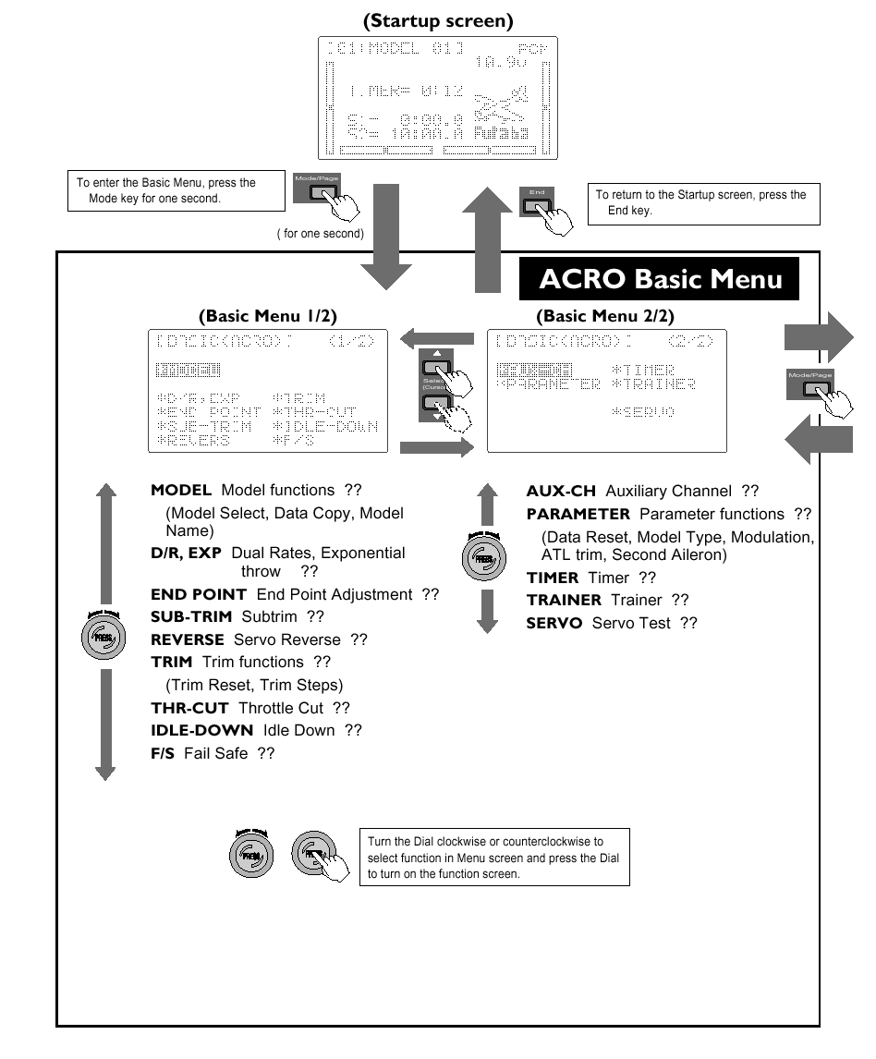
סובב את החוגה למעבר בין התפריטים
לחץ על החוגה לכניסה לפונקציה הנבחרת

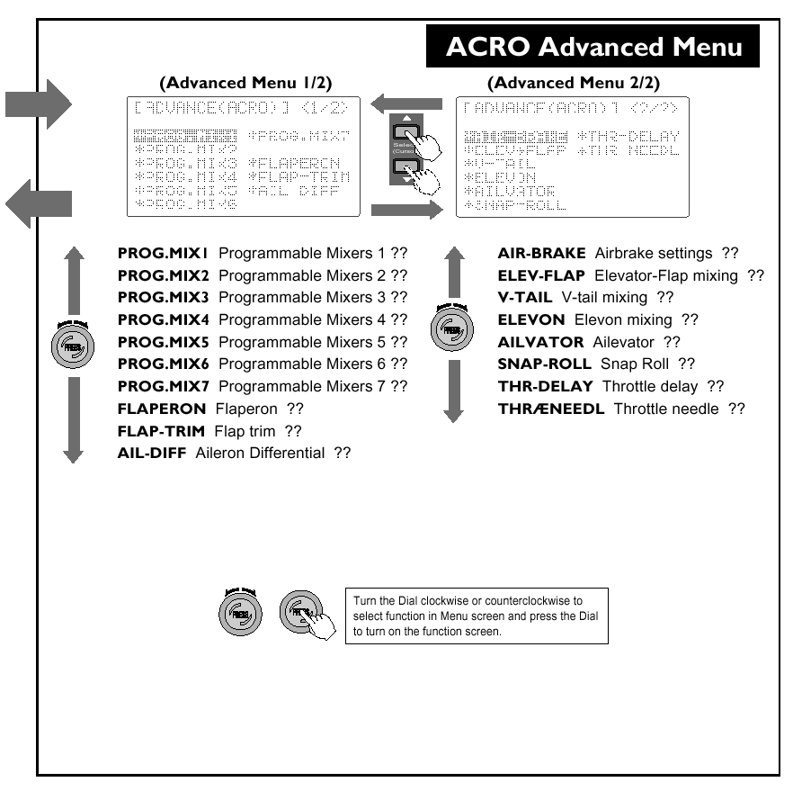
מפת תפריט מתקדם לטיסן
תפריט מתקדם לטיסן

סובב את החוגה למעבר בין התפריטים
לחץ על החוגה לכניסה לפונקציה הנבחרת

לחץ על MODE למעבר לתפריט בסיסי

תהליך תכנות לטיסן
בתהליך המתואר להלן משתמשים בטיסן מסוג F3A כדוגמה. תהליך דומה עם הבדלים קטנים מתאים לכל טיסן.
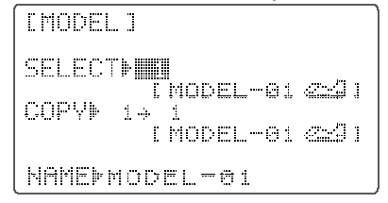
- כנס לתפריט בסיסי ע"י לחיצה ארוכה על MODE . בחר ב-MODEL ע"י סיבוב החוגה. כנס לפונקצי MODEL ע"י לחיצה על החוגה. לחץ על החיצים למעלה או למטה כדי להגיע לפונקציה SELECT (בחירת טיסן). בחר בזיכרון פנוי ע"י סיבוב החוגה. כנס לזיכרון הנבחר בלחיצה ארוכה על החוגה. לשאלת האישור (sure?) ענה בלחיצה על החוגה. ההוראות הבאות מתיחסות לבחירת זיכרון (טיסן) מספר 1.
- לחץ פעמיים על לחצן חץ תחתון להגיע לפונקציה NAME (שם הטיסן). בעזרת לחצני החיצים והחוגה הכנס את שם הטיסן, כל אות בניפרד.

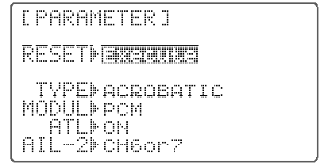
- במסך בסיסי 2 בחר ב-PARAMETER, וודא ש-AROBATIC נבחר (טיסן ארובטי). אם לא, לחץ על חץ תחתון פעמיים להגיע ל-Model type select , בחר ACROBATIC ע"י סיבוב החוגה ולחיצה ארוכה. לשאלה "Sure?" ענה בלחיצה על החוגה.
הערה: החלפת Model type (סוג הטיסן) מאפסת את כל המתונים השמורים בזיכרון.
אים יש צורך התאם את שיטת השידור למקלט –MODUL PCM/PPM.
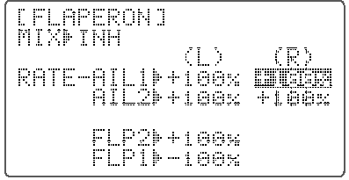
- הפעלת פונקצית Flaperon: עבור ממסך בסיסי למסך מתקדם ע"י לחיצה על לחצן MODE. בחר ב-FLAPERON ע"י סיבוב החוגה ולחיצה. חבר את המאזנת הימנית לסרבו של ערוץ1 ואת השמאלית ל-6.
הערה: אפשר לקבל פונקצית Differential ע"י כיוון התנועה למעלה ולמטה של שני הסרוו בתפריט של פונקצית FLAPERON. אם לא דרושים דשים לטיסן אפשר לחבר את הסרבו השמאלי לערוץ 7 ולהפעיל את פונקצית ALT-DIFF במקום.
- וודא שכל סרבו זז בכיוון הנכון: המאזנות עובדות הפוך אחת לשניה, והדשים עובדים בכיוון זהה. אם לא שנה את כיוון הסרבו בפונקצית REVERS במסך בסיסי.
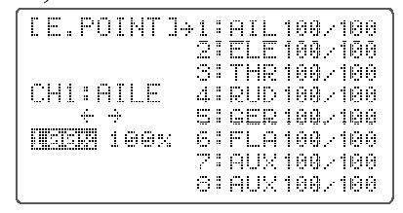
- כוון את מהלך הסרבו (משרעת) לכל הערוצים ע" במסך בסיסי בפונקציה END POINT.
יש להגביל את תנועת המאזנות לכ-15 מילימטר. אם דרוש כוון את מהלך הסרבו של הערוצים 1 ו-6. אם ערכי הכיוון חורגים מהתחום שבין 90 ל-100 הזז חור בזרוע של הסרבו. כוון את תנועת הגה הגובה לכ-15 מלימטר. כוון את הגה הכיוון לכ-45 מעלות בכל צד.
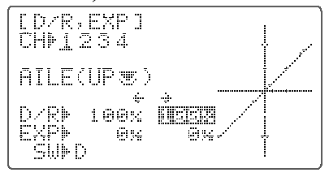
- קביעת Dual Rate (D/R): כוון את תנועת הסרבו במצב D/R בפונקיה D/R התפריט בסיסי. כוון את תנועת המאזנות ל-11 מלימטר, את הגה הגובה ל12 מלימטר מכל צד ואת הגה הכיוון לכ-40 מעלות. מומלץ להפעיל לכל הנ"ל את פונקצית ה-EXP אקספוננט המאפשרת רגישות גבוהה יותר לתיקונים קטנים.
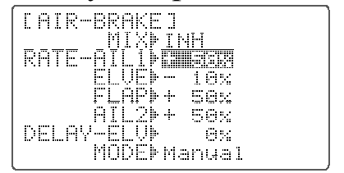
- מעצורי אויר: פונקציה המאפשרת נחיתה במסלול קצר ע"י העלאת מקדם הגרר של הטיסן. תפריט מיתקדם. פונקצית מעצורי אויר מעלה את שני המאזנות (דשים) כלפי מעלה, ומאזנת את תגובת הטיסן ע"י העלאת הגה הגובה. כדאי לנסות בתחילה את תגובת מעצורי האויר גבוהה מעל הקרקע. תתכן השפעה על תגובת הטיסן למאזנות. יש למצוא את הכיוון המתאים לטיסן(ע"י כיוון מהלך הגה הגובה שמאזן את השפעת הדשים), כך שהפעלת המעצורים לא תשפיע על זוית ההגבהה של הטיסן. ערכי הכיוון של הפונקציה משתנים לפי מבנה הטיסן. לניסוי ראשוני יש לקבוע 50% לשני הדשים (ערוץ1 וערוץ 6) וכ-10% להגה הגובה. מומלץ לבחור בהפעלה ידנית Manual mode . ההפעלה של המעצורים ע"י המפסק SW(C) במצב התחתון שלו.
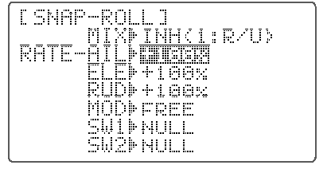
- פונקצית SNAP ROLL – רול מידי: בתפריט מתקדם. ערכים מומלצים לנסיון ראשוני: מאזנות בין 80% ל-100%, הגבהה בין 90% ל 110% וכיוון בין 60% ל-70%. יש לבדוק שתנועת הההים בכיוון הנכון . מומלץ לקבוע גם מפסק בטיחת כדי שהפונקציה לא תופעל בטעות בזמן המראה או נחיתה (בטיסן עם גלגלים מתקפלים, מפסק הבטיחות הוא המפסק של הגלגלים). אים הטיסן מבצע רול בקושי, העלה את הערכים של הגה הגובה והכיוון (יש טיסנים שהמבנה האוירודינמי שלהם לא מאפשר רול).
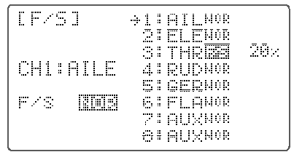
- פונקצית F/S Failsafe נפילה בטוחה: הפונקציה פועלת עם מקלטי PCM בלבד. המקלט עובר למצב זה כאשר אין לו קליטה. מומלץ לקבוע את המנוע במצב סרק.

פרוט הפונקציות לטיסן
הפונקציות מפורטות להלן לפי סדר ה-ABC של שם בפונקציה באנגלית, להתמצאות מהירה העזר בתוכן שבתחילת המסמך.

MODEL :
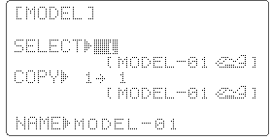
בזיכרון המשדר אפשר לשמור 8 מודלים שונים, בזיכרון ההרחבה ניתן לשמור 6 נוספים.
- בחירת מודל :Model Select מוסבר בתהליך תכנות טיסן.
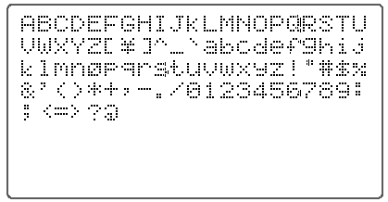
- העתקת מודל Model Copy : העתקת המודל (הזיכרון) הנוכחי למודל אחר. בחר בזיכרון המטרה, אליו מעתיקים את הזיכרון הנוכחי, בעזרת סיבוב החוגה ולחיצה ארוכה, ענה לשאלה sure? בלחיצה נוספת (כן) או בלחיצה על אחד מהחיצים (לא).
- Model Name שם המודל: הקצעת שם מילולי למודל. אורך השם עד 8 אותיות או סימנים. בחר את האותיות ע"י סיבוב החוגה ובחירה ע"י לחצן SELECT.

D/R, EXP : Dual Rates, Exponential
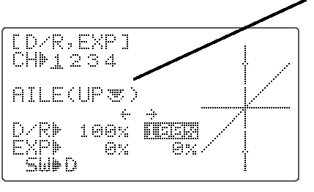
D/R הקצעת מפסקים: מאזנות מפסק D, גובה מפסק A, כיוון מפסק B. ההקצעה זו ניתנת לשינוי. אפשר לקשר הפעלה אוטומטית של D/R למצב פונקציות אחרות לדוגמה מצב הגלגלים או למצב הסטיק בעצמו, לדוגמה מעבר נקודת חצי מהלך של הסטיק תעביר את מצב ה- D/R לרגיש פחות.
פונקצית EXP מאפשרת רגישות נמוכה סביב מצב הניוטרל של הסטיק, אפשר להפעיל את הפונקציה על המאזנות, הגבהה, כיוון ומיצערת. ערכים שליליים(-) מורידים את הרגישות וערכים חיוביים מעלים את הרגישות. במצערת ערכים שליליים מורידים את הרגישות לסיבובי סרק וערכים חיוביים מורידים את הרגישות באזור "מנוע מלא".
הסימן מראה את מצב המפסק (מצב עליון)

פונקצית D/R
- מעבר בין השדות ע"י החיצים. שינוי ערכים ע"י החוגה, לחיצה על החוגה מקבעת את הערך. לחיצה ארוכה על החוגה מחזירה למצב ברירת מחדל.
- מעבר לשני מצבי המפסק ע"י שינוי מצב המפסק עצמו.
- מעבר למצב גבוהה נמוך או עליון תחתון ע"י הזזת הסטיק.
- קיצורי שמות במסך זה: AILE – מאזנות, ELEV – גובה,
RUDD – גובה.
- ערכים ל-:D/R 0 – 140%
- בבחירת SW מצב "stick sw" : פונקצית D/R מופעלת במצב מסוים של הסטיק, יש להביא את הסטיק למצב זה ואז ללחוץ לחיצה ארוכה על החוגה.

פונקצית EXP
- ערכים ל-:EXP -100- +100
- קביעת EXP למאזנות: הבא את המפסק המפעיל ואת הסטיק לכיוון שרוצים לקבוע (אם רוצים להפעיל את הפונקציה כאשר המפסק למטה ולשנות את המאזנות לימין יש להביא את המפסק למצב התחתון ולהטות את המאזנות לימין) ואז לכוון את הערך בעזרת החוגה.
- פעל כנ"ל לערוצים האחרים.

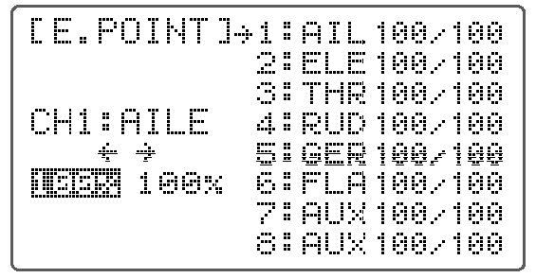
כיוון סוף המהלך של הסרבו END POINT.
במצב 100% המהלך של הסרבו כ-40 מעלות (לכל כיוון) בערוצים 1-4 וכ-55 מעלות בערוצים 5-8. הורדת ערך המהלך מתחת ל100% מקטין את המהלך ולהפך.
שמות הערוצים המוצגים במסך זה:
ערוץ | Name | שם
 | AIL | מאזנות
 | ELE | הגבהה
 | THR | מצערת
 | RUD | כיוון
 | GEA | גלגלים
 | FLA, FLP | דשים/מאזנות
 | AUX | נוסף
 | AUX | נוסף

חזרה לתפריט בסיסי ע"י לחיצה על לחצן END. מעבר בן הערוצים ע"י הלחצנים חץ עליון או תחתון. שינוי ערך ע"י סיבוב החוגה. תהליך הכיוון זהה לכל הערוצים להלן תאור כיוון מהלך המאזנות לדוגמה. חזור על הפעולות המפורטות לכיוון מהלך הערוצים הנוספים.

כיוון מהלך המאזנות:
- בחר בתפריט את ערוץ 1.
- הזז את סטיק המאזנות ימינה.
- כוון לערך הדרוש ע"י החוגה.
- הזז את הסטיק שמאלה וכוון לערך הדרוש.

SUB-TRIMקיזוז מישני
פונקציה המשמשת לקיזוז עדין רק לאחר כיוון מכני של זרוע הסרבו ומוטות הקישור. הפונקציה עובדת במקביל למקזזים שעל הפנל. קיזוז ע"י הפונקציה לא פוגע באפשרות הקיזוז מהפנל.

תהליך קיזוז מישני:
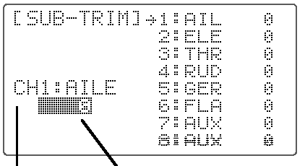
- לפני תחילת הקיזוז לערוץ אפס את שני פונקציות הקיזוז-TRIM RST (מאפס את המקזזים על הפנל) ואת SUB TRIM ע"י לחיצה ארוכה על החוגה במסך זה.
- מקם את זרוע הסרבו וכוון את מוט הקישור למצב הכי קרוב ל- 0 של ההגה.
- אפס במדויק את ההגה בעזרת פונקצית קיזוז משני.
קיזוז משני יכול לקבל ערכים מ-(-)120 עד (+)120.
- בקרים: END לחזרה לתפריט בסיסי. חץ עליון וחץ תחתון למעבר בן הערוצים. חוגה לשינוי ערך הקיזוז.
ערך הקיזוז המשני
הערוץ המקוזז

REVERSE הפיכת כיוון לסרבו.
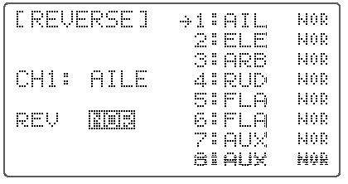
- בקרים: END לחזרה לתפריט בסיסי. חץ עליון וחץ תחתון למעבר בן הערוצים. חוגה להפיכת הכיוון (NOR כיוון נורמלי, REV כיוון הפוך) .

TRIM קביעת אפשרויות הקיזוז
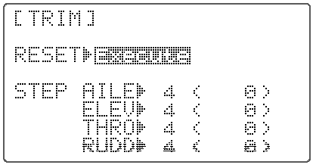
ל-9CA יש מקזזים דיגיטליים השונים מהמקזזים הזחלנים הרגילים. הטרימרים במערכת הדיגיטלית הם מפסקים דו כיוונים. בכל פעם שהמפסק הקיזוז נלחץ, ערך הקיזוז משתנה במנה קבועה. לחיצה רצופה על מפסק הקיזוז מעלה את קצב השינוי. הערך הנוכחי של הקיזוז מוצג גרפית במסך הראשי. לחזרה למסך בסיסי לחץ על END .
למעבר בין הפונקציות TRIM Reset – איפוס ערכי הקיזוז ו-TRIM Step Rate-קצב השינוי של הקיזוז או גודל השינוי לכל לחיצה, ע"י חץ עליון ותחתון

TRIM Reset – איפוס ערכי הקיזוז
מאפס את כל הקיזוזים. הלפונקציה לא משפיעה על ערכי קיזוזי המשנה (ראה דף 12).
לאיפוס הקיזוזים: בחר את הפונקציה RESET ולחץ לחיצה ארוכה על החוגה.

TRIM Step Rate-קצב השינוי של הקיזוז או גודל השינוי לכל לחיצה
קביעת גודל השינוי לכל לחיצה על המקזז. ערך הקפיצה בן 1 ל-40. לטיסן ממוצע מומלצים ערכים בין 2 ל-10. ברירת מחדל מהיצור 4. לאחר בחירת הערוץ שנה את ערך הקפיצה בעזרת החוגה. חזרה לברירת המחדל בלחיצה ארוכה על החוגה.

THR-CUT-Throttle Cut סגירת מיצערת
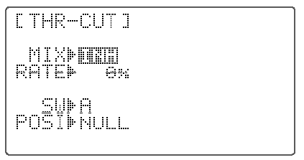
פונקציה המאפשרת סגירת מיצערת או כיבוי מנוע בהזזת מפסק, המפסק ומצב ההפעלה שלו נתנים לבחירה.
בקרים: כמו בפונקציות קודמות.
- הפעלת הפונקה: בעזרת החיצים בחר ב-MIX, סובב את החוגה בכיוון השעון לקבלת ערך ON או OFF (תלוי במצב המפסק שנבחר להפעלת הפונקציה).
- סגירת הפונקציה: כמו הפעלה סיבוב החוגה נגד כיוון השעון לקבלת ערך INH (חסום).
- קביעת ערך התזוזה של המצערת בהפעלת הפונקציה: בחר ב-RATE שנה בעזרת החוגה. ערכים בין 0 ל-40.
- בחירת מפסק לפונקציה: בחר ב-SW שנה בעזרת החוגה, אפשר לבחור כל מפסק מ-A עד H.
- בחירת מצב הפעלה למפסק: בחר ב- POSI , שנה בעזרת החוגה.
- מצב UP הפונקציה מופעלת כאשר המפסק למעלה.
- מצב DOWN הפונקציה מופעלת כאשר המפסק למטה.
- מצב NULL הפונקציה חסומה.

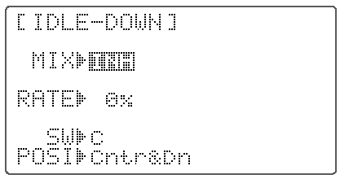
IDEL DOWN הורדת סיבובי סרק
פונקציה המאפשרת הורדת סיבובי סרק לקראת נחיתה. הפונקציה מופעלת בהפעלת מעצורי אויר (מפסק C ) או פתיחת גלגלים (מפסק E ).
בקרים: כמו בפונקציות קודמות.
- הפעלת הפונקציה: בחר ב-MIX סובב את החוגה בכיוון השעון לקבלת מצבים ON ו-OFF . במצב INH הפונקציה חסומה.
- חסימת הפונקציה כמו ב-1 , סיבוב החוגה נגד כיוון השעון לקבלת מצב INH.
- כיוון מצב הורדת סיבובי הסרק (מצב המצערת): בחר ב-RATE כוון בעזרת החוגה לערך הרצוי, הםונקציה מקבלת ערכים מ-0% עד 40%. לחיצה ערוכה על החוגה מחזירה למצב ההתחלתי.
- בחירת מפסק לפונקציה: בחר את מצב SW , בעזרת החוגה בחר מפסק להפעלת הפונקציה.
- בחירת מצב הפעלה של המפסק: בחר ב- POSI , בעזרת החוגה בחר את מצב המפסק בו תפעל הפונקציה. בדוגמת המסך נבחר מפסק C והפונקציה תפעל במצב האמצעי והתחתון שלו. במצב העליון הפונקציה מופסקת. כלומר כדי להנמיך את סיבובי המנוע יש להעביר את מפסק C למצבו האמצעי או התחתון.
- מומלץ לבצע את כיול הפונקציה במצב מנוע עובד תוך כדי החלפת מצבי המפסק.

F/S – Fail Safe נפילה בטוחה.
הפונקציה עובדת רק עם מקלט PCM. הפונקציה קובעת מה יבצע המקלט במיקרה של איבוד תקשורת עם המשדר. לכל ערוץ ניתן לבחור אחד משני מצבים :
NORM - הסרבו ממשיך לשמור את המצב האחרון שקלט.
F/S – מביא את הסרבו למצב שנקבע מראש, לדוגמה מצערת במצב סרק.

Battery Failsafe מצב נפילה בטוחה בזיהוי סוללת מקלט ריקה.
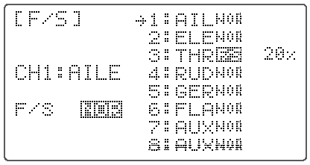
מקלט הPCM- מספק פונקציה נוספת של נפילה בטוחה, המופעלת בזיהוי מתח סוללה מתחת ל-3.8V . במצב זה יוריד המקלט את סיבובי המנוע לסרק (ניתן לכוון לערך אחר), אפשר לצאת מהמצב ל-30 שניות ע"י הורדת המיצערת לסרק ועליה למתב הרצוי.

קביעת מצבי הערוצים במצב נפילה בטוחה
בקרים: כמו בפונקציות הקודמות.
- בחר בעזרת החיצים ערוץ לקביעת מצב ה-F/S שלו, שנה את המצב מ-NOR ל-F/S ולהפך בעזרת החוגה.
- במצב F/S בחר מצב לערוץ ע"י הבאת הסטיק למצב הרצוי ולחיצה ארוכה על החוגה.
- וודא פעולה נכונה של הפונקציה ע"י כיבוי המשדר ובדיקה לאיזה מצב עברו ההגאים.

Auxiliary Channel Functionתיפקוד ערוצים נוספים
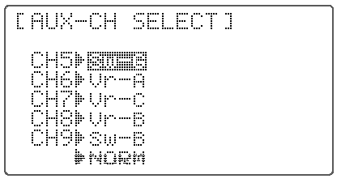
בעזרת פונקציה זו מקשרים בין פקדי המשדר לערוצי המקלט הנוספים (מעל ה-4 הבסיסים). ההסבר מאוד רדוד יש לבדוק אם בחוברת המקורית יש פרטים נוספים (מוטי).
בקרים: כמו בפונקציות הקודמות.
- בחר בעזרת החיצים ערוץ לקביעת התפקוד שלו.
- שנה את התפקוד ע"י החוגה.
- לערוץ 9 אפשר לקבוע גם את כיוון הסרבו.

Parameter-נתונים
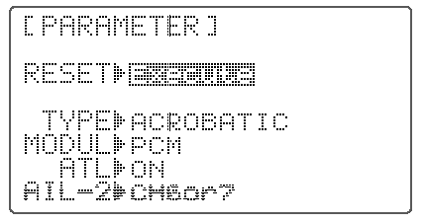
פונקצית פרמטר (נתונים) כוללת מספר תפריטי משנה המשמשים להכנסת נתוני הטיסן.

- RESETמחיקת נתונים: מוחק נתונים קיימים, כאשר רוצים לפנות זיכרון לטיסן חדש. מוחק את כל הנתונים חוץ מ-Model Type (סוג הטיסן-ארובטי, מסוק..) שיטת השידור (FM, PCM). מחיקה מתבצעת בלחיצה ארוכה על החוגה, שלאחריה יש שאלת אישור, לתשובה חיובית יש ללחוץ שוב על החוגה. תהליך המחיקה מסתים בביפ ארוך.
- TYPE סוג הטיסן: אפשר לבחור מספר סוגים של מסוקים, דאונים וכמובן טיסן ארובטי –ACROBATIC . פרטים נוספים על סוגי המסוקים והבדלים בינהם נמצאים בחוברת (יתורגמו לפי דרישה). תהליך בחירת סוג הטיסן: בחר בפונקציה TYPE בעזרת החיצים, בחר בסוג הטיסן בעזרת סיבוב החוגה, אשר בלחיצה ארוכה, ואשר שוב בלחיצה. בסיום התהליך ישמע ביפ.
- MODULATION בחירת שיטת השידור (איפנון); אפשרויות בחירה PCM או PPM. PPM מתאים גם למקלט FM. לאחר החלפת שיטת שידור יש לכבות ולהדליק את המשדר. תהליך הבחירה כמו בפונקציות קודמות.
- (Adjustable Travel Limit) ATL קצה מהלך מיתכוונן: פונקציה מיוחדת לערוץ המיצערת מאפשרת הפעלת קיזוז על הקצה הנמוך של מהלך המצערת ללא השפעה על הקצה הגבוהה. תהליך בחירה כמו בפונקציות קודמות במצב ON הפונקציה מופעלת.
- Second Aileron) AIL-2 ) : מאפשר בחירת ערוץ למאזנת שניה כאשר מאזנות מופעלות בשני סרבו.
- אפשרויות בחירה: 6 ו 7 או 5 ו 6 . שני הערוצים ביחד עובדים כמאזנת שניה. מאזנת ראשונה עובדת עם ערוץ 1. תהליך בחירה רגיל.

TIMER שעון עצר-סטופר:
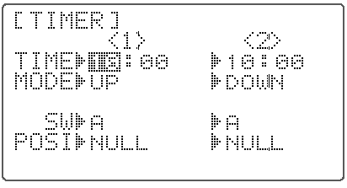
פונקציה המאפשרת שליטה על שני שעונים המשמשים למדידת זמן למיכל דלק, זמן לסוללות או מדידת סמן בתחרות. כל שעון יכול לספור עד 100 דקות. אפשר לבחור אפשרות ספירה מ-0 כלפי מעלה או מערך מסוים כלפי מטה. בספירה כלפי מטה כאשר הערך מגיע ל- 0 נשמע ביפ והשעון ממשיך לספור במינוס (זמן באוברדראפט). בשני האפשרויות השעון משמיע ביפ כל דקה, ב-20 השניות האחרונות ביפ כל 2 שניות וב-10 השניות האחרונות ביפ כל שניה. השעון מופעל ע"י מפסק הניתן לבחירה (כל המפסקים או המצערת או מפסק ראשי). אפשר לאפס את השעון ע"י בחירתו במסך ראשי וךלחיצה ארוכה על החוגה.
במסך השעון 2 עמודות –לשני השעונים.
- TIME קביעת זמן : בחר בדקות או השניות בעזרת החיצים כוון בעזרת החוגה.
- MODE כיוון הספירה: UP למעלה DOWN למטה.
- SW מפסק הפעלה: אפשר לבחור כל אחד מהמפסקים הרגילים A-H וגם את מפסק ההפעלה הראשי-PWRSW ואת הסטיק של המצערת – STK-THR .
- POSI בחירת מצב הפעלה למפסק: NUL מפסק לא בשימוש. UP מפסק במצב עליון. DOWN מפסק במצב תחתון. CNTR מפסק במצב אמצעי (אם קיים).
- כאשר בוחרים בסטיק המצערת להפעלת השעון יש להציב את הסטיק בנקודה בה רוצים שהשעון יתחיל או יפסיק (אותה הנקודה משמשת להפעלה והפסקה) לדוגמה 1/2 מחלך של המצערת, בחירת המצב בלחיצה ארוכה על החוגה.

TRAINER פונקצית מדריך
המדריך יכול לבחור איזה ערוצים יתפעל החניך, את הנותרים יתפעל המדריך. מפסק F במצב ON מעביר את השליטה לחניך (רק על הערוצים שהוגדרו). אפשר להישתמש בפונקצית המדריך רק עם משדרים מהסוגים הבאים: SKYSPORT, Super7, Super8, 1024Z (כניראה שגם משדרים אחרים יעבדו כי מוזכר במקום אחר שגם 4VF ניתן לחיבור).

שים לב!
- בשום אופן אין להדליק את מפסק ההפעלה של משדר החניך.
- יש לקפל את האנטנה של משדר החניך.
- משדר החניך חיב להיות במצב שידור PPM
- וודא שמשדרי המדריך והחניך מפעילים את ההגהים בכיוון הנכון
- וודא שמשדרי המדריך והחניךנמצאים במצבי קיזזוז זהה. בדוק ע"י העברת המפסק מספר פעמים בין מצב מדריך לחניך, בדוק שבזמן המעבר ההגהים לא זזים.
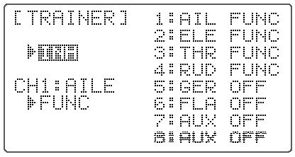
- פתח את האנטנה במשדר המדריך.
- אם אפשר פרק את מודול המשדר מהמשדר של החניך.

בקרים: כמו בפונקציות קודמות.
- אפשור הפונקציה ע"י סיבוב החוגה בניגוד לשעון. INH מצב חסום.
- כל ערוץ יכול לקבל את המצבים הבאים
- OFF הערוץ נשאר בידי המדריך
- NORM הערוץ עובר לחניך כאשר מפסק F במצב ON
- FUNC הערוץ עובר לחניך עם כל אפשרויות ה-MIX שלו שמוגדרות במשדר המדריך (לדוגמה החניך יכול להפעיל את כל המיקסרים של מסוק עם משדר פשוט של 4 ערוצים).

SERVO פונקצית סרבו
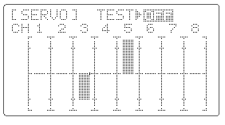
לפונקצית סרבו שני פעולות שונות, בדיקה של הסרבו ע"י סיבוב איטי מחזורי של הסרבו ותצוגת מצבי הסרבו בתצוגה גרפית. פונקצית הבדיקה שימושית לבדיקת מהלך הסרבו לגילוי תקלות או פעולה לא חלקה. פונקצית התצוגה הגרפית שימושית לבדיקת פונקציות מסובכות של מיקסרים, בתצוגה הגרפית קל מאות לראות את השפעת כל ערוץ על הערוצים האחרים.
בקרים: כמו בפונקציות קודמות.
הפעלת מצב בדיקה TESTע"י סיבוב החוגה נגד כיוון השעון. הפסקה בכיוון השעון.

PROG MIX 1-7 מיקסרים 1 עד 7
ל-9CA יש 7 מיקסרים הניתנים לתכנות. המיקסרים משמשים לתיקון ההיתנהגות של הטיסן בזמן ארובטיקה ולהפוך את ההפעלה למהנה יותר. ההסבר להלן מתיחס למיקסר 1# , תכנות מיקסרים #2-5 זהה. את מיקסרים 6 ו-7 מתכנתים בצורה שונה של 5 נקודות על הגרף. פונקציאת LINK משמשת לקישור בין מיקסרים. לדוגמה בטיסן עם FLAPERON אפשר להשתמש ב-PMIX לקישור בין כיוון למאזנות כדי לשפר טיסת סכין. אפשר לבחור במפסק הפעלה (גם מצב המצערת) לכל מיקסר. תכנות מיקסרים 1-5 מתבצע בשני מסכים המסומנים 1/2 ו-2/2.

מיקסרים 1-5
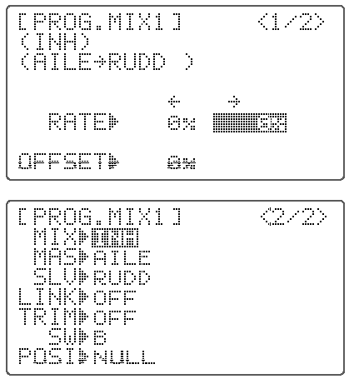
- אפשר את מיקסר 1 ע"י סיבוב החוגה, התצוגה תשתנה מ-INH ל-ON או OFF לפי מצב מפסק ההפעלה.
- בחר את הערוץ היוזם – MAS (אדון) .
- בחר את הערוץ המושפע-SLV (עבד).
- OFSET אם רוצים שהמיקסר יתחיל לעבוד מנקודה מסוימת של הסטיק של הערוץ היוזם. החזק את הסטיק של הערוץ היוזם בנקודה הרצויה ולחץ לחיצה ארוכה על החוגה.
- RATE יחס בין שינוי בערוץ היוזם לשינוי בערוץ המושפע (במיקסרים 1-5 בלבד). הזז את הסטיק של הערוץ היוזם לכיוון הרצוי, אחד מתצוגות ה-% תושחר שנה את הערך (בין 100% ל-(-)100% ) בעזרת החוגה. הזז את הסטיק לצד השני וחזור על הפעולה. לחיצה ארוכה על החוגה תאפס את ערך ה-RATE.
- LINK קישור: הפעל את הקישור ע"י שינוי LINK מ-OFF ל-ON , ע"י סיבוב החוגה.
- TRIM – קיזוז, קובע אם המקזז של הערוץ היוזם ישפיע על הערוץ המושפע. העבר בין ON ל-OFF ע"י החוגה, במצב OFF המקזז של היוזם לא משפיע על המושפע.
- SW בחירת מפסק למיקסר, אפשר לבחור גם במיצערת.
- POSI בחירת מצב הפעלה למפסק. אפשרויות: NUL המיקסר לא מופעל אין השפעה של מצבי המפסק. UP המיקסר מופעל במצב העליון של המפסק. CENTER המיקסר מופעל במצב האמצעי של המפסק (רק למפסק עם שלושה מצבים). DOWN המיקסר מופעל במצב התחתון של המפסק.
- כאשר בוחרים במיצערת כמפסק הפעלה יש תחליך כיוון כמו בפונקציה שעון TIMER.

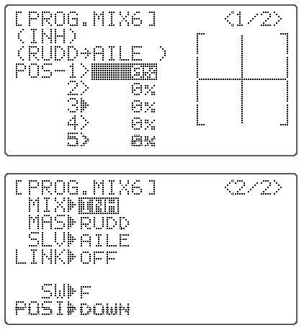
מיקסרים 6 ו-7
למיקסרים 6 ו-7 מסך ראשון שונה במקום הערך הקבוע RATE, יש עקום הענות בעל 5 נקודות כיוון המאפשר דיוק גבוהה יותר, להלן תהליך כיוון מיקסר 6 , תהליך כיוון מיקסר 7 זהה.
- בחר את הנקודה הריאשונה POS-1> ע"י החיצים, קבע ערך רצוי (בין 100% ל-(-)100% ) ע"י החוגה. לחיצה ארוכה עךל החוגה מאפסת את הערך.
- משמעות 5 הנקודות מתוארת בשרטוט הבא. לכל נקודה POS1 עד POS5 ניתן לקבוע ערך מ-100% עד -100% , עקום ההענות הוא הקו השבור המחבר את הנקודת האלו.

ערך התחלתי 0%
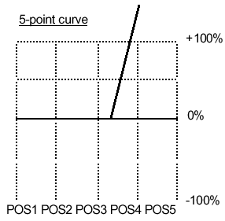
עקום הענות עם 5 נקודות

FLAPERON פלפרון-פונקצית מיקסר המפעילה את המאזנות גם כדשים.
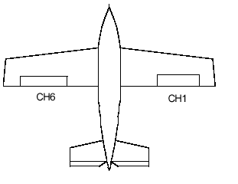
מיקסר פלפרון משלב בין הפונקציות מאזנות לדשים. אפשר לכוון בניפרד את המהלך העליון ואת המהלך התחתון. כך שניתן לקבל פעולת "דיפרנציאל".
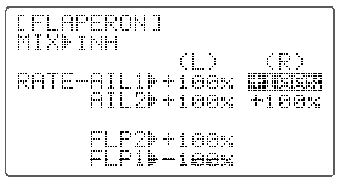
בעזרת אחד המיקסרים ניתן לקשר בין הדשים להגה הגובה.
הערה: רק אחד משלושת הפונקציות FLAPERON, ALIRON DIFFERENTIAL , ELEVON יכול להיות מופעל כל הפעלה של שונקציה נוספת מהשלוש מבטלת את הקודמת.

הפעלת פלפרון
- בחר את MIX בעזרת החיצים,הפעל את הפונקציה ע"י סיבוב החוגה תצוגת ה-MIX תשתנה ל-ON.
- כיוון מאזנת ימין: הזז את סטיק המאזנות ימינה כוון את הערך הרצוי (מ-120% עד (-)120% ) בעזרת החוגה. הערך הזה תקף רק כאשר הפונקציה מופעלת, במצב נורמלי תקף כיוון מהלך הסרבו שבוצע בסעיף 6 דף 9.
- כיוון מאזנת שמאל: כמו ב-2.
- לכיוון מהלך הדשים ערך הקיזוז של הדשים (ראה את הפונקציה הבאה) חייב להיות שונה מ-0.
- כוון את מהלך דש 2 ודש 1 (FLP2, FLP1) ע"י סיבוב החוגה.
הערה: השתמש בפונקציה זו להתאים בין מהלך הדשים בשני הצדדים ובפונקציה הבאה FLAPTRIM לכוון את המהלך הרצוי.

בסוף התהליך תתקבל התוצאה הבאה:
כאשר מזזים את סטיק המאזנות מקבלים תגובת מאזנות וכאשר מסובבים את כפתור הדשים מקבלים תגובת דשים.

FLAP TRIMכיוון הדשים
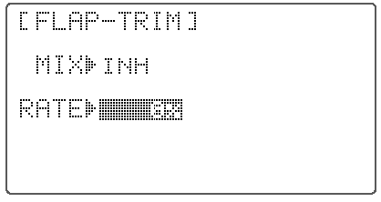
הפונקציה FLAP TRIM משמשת לקביעת מהלך הדשים. אים פונקצית פלפרון מופעלת FLAP TRIM מופעל אוטומטית.

תהליך הכיוון:
- בחר ב-MIX בעזרת החיצים, הפעל את הפונקציה ע"י סיבוב החוגה, תצוגה תשתנה מ-INH ל-ON.
- בחר ב-RATE בעזרת החיצים, כוון את מהלך הדשים לערך הרצוי (-100% ± ) בעזרת החוגה. חזרה לערך 0% בלחיצה ארוכה על החוגה.

AIL-DIF—Aileron Differential דיפרנציאל במאזנות
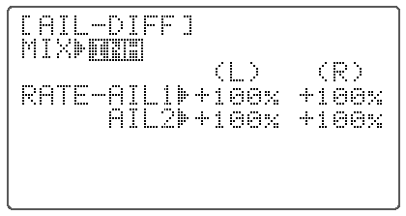
כאשר המאזנות מחוברות לשני סרבו, פונקית דיפרנציאל מאפשרת לקבוע מהלך שונה למאזנות כלומר זווית העליה של המאזנת שונה מזווית הירידה של המאזנת השניה. פונקציה זו עובדת כאשר מאזנת ימין מחוברת לערוץ 1 ומאזנת שמאל מחוברת לערוץ 7.
הערה: רק אחד משלושת הפונקציות FLAPERON, ALIRON DIFFERENTIAL , ELEVON יכול להיות מופעל כל הפעלה של שונקציה נוספת מהשלוש מבטלת את הקודמת.
אים חיבים להפעיל דיפרנציל עם פלפרון, הפעל פלפרון וכוון דיפרנציל בפונקצית פלפרון ע"י קביעת ערכים שונים למהלך עליון ותחתון של המאזנות.
תהליך הפעלת הפונקציה:
- איפשור: בחר בעזרת החיצים את MIX, שנה מ-INH ל-ON.
- כיוון מהלך מאזנת ימין המחוברת לערוץ1: הזז את הסטיק לימין, כוון את מהלך הצאזנת בעזרת החוגה, הזז את הסטיק לשמאל וכוון את המהלך לצד השני של הסרבו
- חזור על הסעיף הקודם לכיוון המהלך של ערוץ 7.

AIR-BRAKE מעצורי אוויר.
פונקצית מעצורי אויר מורידה את הדשים ומתקנת את השינוי בעילוי ע"י הגה גובה. משמשת להורדת מהירות בצלילה או נחיתה.

